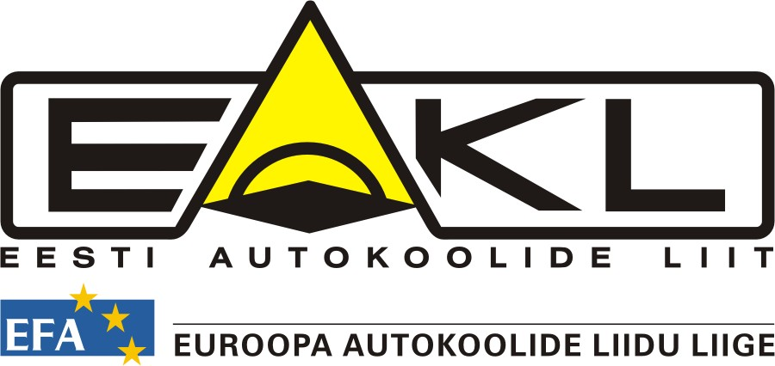

Transpordiamet
Kliimaministeerium

Eesti Autokoolide Liidu päring teooriaeksamite kohta. 19.09.2024.a.

Eesti Autokoolide Liidu (edaspidi EAKL) juhatuse poole on pöördunud meie liidu liikmed, kes tegelevad rasketehnika kategooriate õpetamisega järgmises küsimuses, millele soovime saada Transprodiametilt sisulist vastust.
Meile teadaolevalt võttis Transpordiamet alates 12.09.2024. aastal kasutusele uued teooriaeksami küsimused, mis puudutavad C ja CE kategooriat. Meie liikmetele tekitab küsimust asjaolu, et alates sellest kuupäevast toimunud mitmesajast teooriaeksamil käinud Kaitseväe ajateenijast on eksami positiivse tulemusega sooritanud üksikud.
Autokoolid õpetavad õpilasi vastavalt õppekava teemadele ja kasutavad õppeks erinevaid loodud keskkondi, mis on Transpordiameti poolt kontrollitud. Teooriaeksami tulemusi arvestades ei ole võimalik, et korraga (alates septembrist) hakkasid kõik Kaitseväe ja rasketehnika õpet läbi viivad autokoolid oma tööd tegema nii halva kvaliteediga, et teooriaeksami tulemused, mis olid seni üle 70%, muutusid uute küsimuste kasutusele võtmise käigus Transpordiameti poolt nullilähedaseks.
EAKL soovib konkreetset ülevaadet, millised on need küsimuste teemad, mille põhjusel on teooriaeksami tulemused muutunud oluliselt halvemaks? Palume ameti poolset analüüsi läbiviimist selle kohta, kas kasutusele võetud küsimused on koostatud sellise kvaliteediga, et need ühtivad õppekavas toodud teemadega?

Palume asjaolude selgimiseni uute küsimuste kasutamine peatada ja teha ameti siseselt konkreetne analüüs ja edastada vastused EAKLile.

Lugupidamisega
EAKL juhatuse nimel
Neeme Külmallik
EAKL president

